Bin ich fit?! – Grundlagen für Lineare Funktionen
In den folgenden Materialien / Auf dieser Seite wird Software / werden Dienste vorgestellt, bei denen Daten auf externen Servern verarbeitet werden können. Die Nutzung ist für Sie freiwillig. Bei der Nutzung im Unterricht oder Verwendung von Daten Dritter sind die rechtlichen Rahmenbedingungen zu beachten. Vgl. Sie hierzu https://it.kultus-bw.de/,Lde/Startseite/IT-Sicherheit/Datenschutz+an+Schulen

 | Teilgebiet | Diagnoseaufgabe | Lernvideo |  | Übung
 | Punkte im Koordinatensystem | 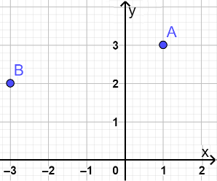  Gib die Koordinaten der folgenden Punkte an.  1.Zwei Punkte im Koordinatensystem | 2.via YouTube |  | 3.via zum
 | Funktionsbegriff | Was versteht man unter einer Funktion? Kannst du eine Beispielsituation beschreiben mit passendem Funktionsterm? | 4.via YouTube |  | 5.via Learningapps
 | Zeichnen mit Hilfe von Wertetabellen | Kannst du mit Hilfe einer Wertetabelle einen Funktionsgraphen zeichnen? | 6.via YouTube |  | 7.via GeoGebra
 | Proportionale Funktion | 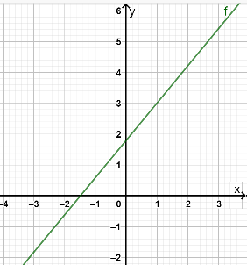  Handelt es sich bei der abgebildeten Geraden um eine proportionale Funktion? Begründe!  8.Beispiel-Gerade | 9.via YouTube |  | 10.via GeoGebra
 | Lineare Funktion | Handelt es sich hier um eine Lineare Funktion?  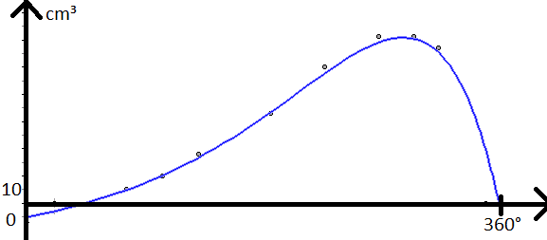  Begründe!  11.Funktionsgraph | 12.via YouTube |  | 13.via GeoGebra
Zeichnen mit m und b |  | Kannst du die Funktion  y = -2x-4 zeichnen? | Einführung  14.via YouTube | Beispiele  15.via YouTube | 16.via GeoGebra
Erkennen von Funktionen im Koordinatensystem |  | 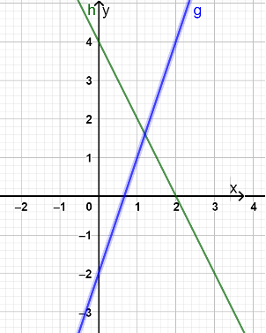  Wie lauten die Funktionsgleich-ungen?  17.Schnittpunkt von Geraden | Einführung  18.via YouTube | Beispiele  19.via YouTube | 20.via GeoGebra

